異文化経営学会 第3回北陸部会開催報告
理事・北陸部会長 平田 透（金沢大学 名誉教授／放送大学石川学習センター所長）

10月26日に「異文化」を共通テーマとした公開講演会および異文化経営学会北陸部会を金沢市のITビジネスプラザ武蔵において開催しました。27日が金沢マラソンのためホテル予約が困難となり、さらに台風被害により直前の24日まで北陸新幹線が不通になっていたことが影響し、県外からの参加者の方が少なく少人数での開催となりましたが、馬越会長はじめ各位のご協力により質の高い内容で終了いたしました。
午前中の公開講演会は、イスラム圏の研究者である鹿島正裕金沢大学名誉教授により「アラブ諸国の文化的特徴～イスラムの影響を中心に～」と題し、宗教が社会の構造や文化に影響しており日本とは大きく異なるイスラム文化圏の特徴について解説していただきました。
午後は、第三回目で初の金沢開催となる北陸部会が行われ、馬越学会長の開会挨拶に引き続き、研究報告として「日本企業における外国人人材の働く意識と行動」（富山大学馬駿教授）、「中小企業の新卒採用に影響を及ぼす情報の非対称性に関する実証研究」（富山短期大学高木綾子准教授）の2件の研究報告とその内容に関する質疑応答が行われました。
また、自動車部品リサイクルの仕組みを文化的な土壌が異なる発展途上国において構築する取り組みを行い、資源の回収・再利用を通じて地球環境の保護に貢献している「会宝産業株式会社」の近藤典彦代表取締役会長により、企業の社会性とビジネスの調和の考え方を中心に「競争から協調へ～環・成・経ビジネスの重要性～」の招待講演が行われ、インパクトのある内容が語られました。これからの経済システムや企業経営のありかたについて改めて考えさせられる機会となり、実りある内容でした。
最後に内田理事（兵庫県立大学）による総括が行われ、閉会しました。

日時 2019年10月26日(土) 10：30-16：20
会場 ITビジネスプラザ武蔵 ６階 交流室2

プログラム
- 10：45-12：15 公開講演会
金沢大学名誉教授 鹿島正裕 氏
「アラブ諸国の文化的特徴〜イスラムの影響を中心に~」
- 13：00-13：05 開会挨拶：馬越恵美子学会長
13：05-13：55 研究報告（1）馬 駿氏（富山大学教授）
「日本企業における外国人人材の働く意識と行動」
13：55-14：45 研究報告（2）高木 綾子氏（富山短期大学准教授）
「中小企業の新卒採用に影響を及ぼす情報の非対称性に関する実証研究」
14：45-15：00（休憩）
15：00-16：15 招待講演
「競争から協調へ－環成経ビジネスの重要性－」
会宝産業株式会社 代表取締役会長 近藤典彦 氏
16：15-16：20 総括 内田康郎氏（兵庫県立大学・当学会理事）
17：30-19：30 懇親会

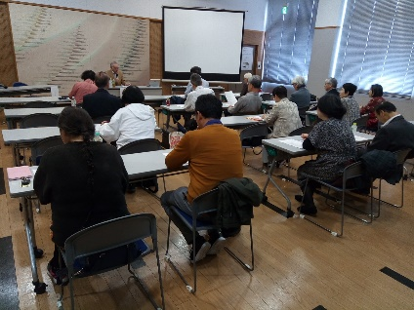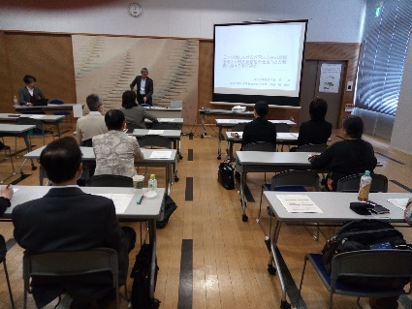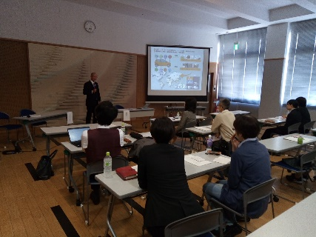
左：公開講演会、中央：研究報告、右：招待講演

